Diseño Y Prototipado De Un Clorificador De Agua De Bajo Costo Para Zonas Rurales De Montería, Córdoba.

Autores:
Gabriela Correa Espinosa, 000554393, Gabriela.correa@upb.edu.co.
Jalil González Flórez, 000550357, Jalil.gonzalez@upb.edu.co.
Andrea Guzmán Gómez, 000511622, Andrea.guzmang@upb.edu.co.
Sebastián Pérez Urzola, 000493124, Sebastian.perezu@upb.edu.co.
Santiago Andrés Soto Agamez, 000547955, Santiago.soto@upb.edu.co.
Valeria Vidal Montes, 000534721, Valeria.vidal@upb.edu.co.

Docente:
Msc Cristian Javier Cano Mogollon, Msc gestión de la innovación, Ingeniero Industrial

Proyecto Integrador I

Universidad Pontificia Bolivariana,
Seccional Montería, Córdoba,
2026.

Tabla de Contenido

Resumen 2
Abstract 4
Introducción 6
Capítulo Uno: Definición Del Problema De Investigación 9
1.1 Planteamiento Del Problema 9
1.1.1 Pregunta Problematizadora 11
1.2 Justificación 11
1.3 Objetivos. 13
1.3.1 Objetivo General 13
1.3.2 Objetivos Específicos 13
1.4 Alcance Del Proyecto 14
1.5 Limitaciones 14
1.5.1. Limitaciones Técnicas 14
1.5.1.1. Validación En Escala Piloto 14
1.5.1.2. Control De Dosificación 15
1.5.1.2.1 Limitaciones Económicas 15
1.5.1.2.2. Limitaciones Metodológicas 15
1.5.1.2.3. Limitaciones Sociales Y Culturales 15
1.5.1.2.4. Limitaciones Normativas 16
Capítulo Dos: Marco Conceptual 17
2.1 Estado Del Arte O Antecedentes 17
2.2 Bases Teóricas 18
2.3 Definición De Términos Básicos 20
2.4 Mecánica De Fluidos Aplicada Al Sistema 22
2.5 Métodos De Cloración Del Agua 23
2.5.1 Cloración Por Dosificación Liquida 23
2.5.2 Cloración En Línea 23
2.5.3 Cloración Por Contacto Directo 23
2.5.4 Cloración Mediante Pastillas 24
Capítulo Tres: Marco Metodológico 25
3.1 Diseño De Investigación 25
3.2 Población Y Muestra 25
3.3 Técnicas E Instrumentos De Recolección De Datos De Investigación 25
3.4 Validación Del Sistema 26
3.5 Presupuesto Del Prototipo 27
Capítulo Cuatro: Desarrollo De La Investigación Implementación De La Solución De Ingeniería y Análisis De Resultados 28
4.1 Implementación De Herramientas De Ingeniería: Modelado, Optimización y Desarrollo De prototipos o Planes Piloto 28
4.1.1 Diagrama SIPOC Del Sistema 28
4.1.2 Identificación Del Sistema 29
4.1.2.1 Entradas Del Sistema 29
4.1.2.2 Procesos Del Sistema 30
4.1.2.3 Salidas Del Sistema 31
4.1.2.4 Diagrama De Entradas, Procesos y Salidas 32
4.1.3 Diagrama De Flujo 33
4.1.4 Identificación De Variables 34
4.1.5 Modelo Matemático 35
4.1.6 Función Objetivo 36
4.1.7 Diseño Del Prototipo 36
4.3 Análisis Financiero 38
4.3.1 Evaluación De La Viabilidad Del Proyecto 38
4.3.2 Análisis Del Potencial De Mercado 39
4.4 Control Del Proyecto 40
4.4.1 Tabla De Actividades y Programación 40
4.4.2 Diagrama de Gantt 42
Capítulo Cinco: Procedimientos 43
5.1 Procedimiento Experimental Mediante Análisis DPD 43
5.2 Parametrización Del Sistema 44
5.3 Relación Apertura De Válvulas vs Flujo De Agua 44
5.4 Variables Del Procedimiento 45
5.4.1 Variables Controlables 45
5.4.1.1 Apertura De Válvulas 45
5.4.1.2 Cantidad De Cloro Utilizada 45
5.4.1.3 Tiempo De Contacto 45
5.4.1.3 Volumen De Agua Evaluada 46
5.4.2 Variables No Controlables 46
5.4.2.1 Variaciones En La Presión Por Gravedad 46
5.4.2.2 Temperatura Ambiente 46
5.4.2.3 Calidad Inicial Del Agua 47
5.4.2.4 Pérdidas Hidráulicas Del Sistema 47
5.5 Medición Del Flujo De Agua 47
5.6 Procedimiento De Análisis DPD 48
5.7 Consideraciones Del Estudio 48
Capítulo Seis: Resultados Esperados 49
6.1 Resultados Esperados Del Prototipo 49
6.2 Resultados Esperados Del Análisis DPD 49
6.3 Resultados Esperados Del Comportamiento Hidráulico 49
6.4 Análisis Esperado De Viabilidad Del Sistema 50
6.5 Alcance De Los Resultados 50
Referencias 50
Anexos 57

Listado de Imágenes
Ilustración 1. Árbol De Problemas 13
Ilustración 2. SIPOC 35
Ilustración 3. Diagrama De Flujo 36
Ilustración 4. Diagrama De Gantt 46
Ilustración 5. Boceto prototipo 53
Ilustración 6. Guía paso a paso 54
Ilustración 7. Prototipo 55
Ilustración 8. Prototipo con mejoras 56

Listado de Tablas
Tabla 1. Definición De Términos Básicos 23
Tabla 2. Presupuesto del prototipo 30
Tabla 3. Diagrama SIPOC 32
Tabla 4. Entradas Del Sistema 32
Tabla 5. Procesos Del Sistema 33
Tabla 6. Salidas Del Sistema 35
Tabla 7. Identificación De Variables 38
Tabla 8. Flujo de caja 42
Tabla 9. Tabla De Actividades 44
Tabla 10. Relación apertura válvulas vs flujo agua 47

Listado de Ecuaciones
Ecuación 1. Caudal del agua 24
Ecuación 2. Concentración de cloro 24
Ecuación 3. Formula del VPN 41

Resumen

El proyecto se centra en la problemática del acceso a agua segura en la Comunidad del Vidrial, zona rural de Montería, Córdoba, donde las familias dependen de fuentes sin tratamiento adecuado y se exponen a enfermedades de origen hídrico. Ante esta situación, se plantea el diseño de un prototipo de clorificador de bajo costo que permita la desinfección del agua mediante la dosificación controlada de cloro, utilizando materiales asequibles y un funcionamiento sencillo, adaptado a las condiciones de una comunidad rural.

El estudio tiene como objetivo general proponer una solución tecnológica que mejore la calidad del agua, favoreciendo la salud de la población y fortaleciendo la sostenibilidad de los sistemas locales de abastecimiento.
Metodológicamente, el proyecto adopta un enfoque mixto que integra encuestas a los habitantes para conocer su percepción y prácticas relacionadas con el agua, análisis básicos de calidad del recurso y una revisión de experiencias y prototipos similares desarrollados en otros contextos.
A partir de esta información se definen los criterios de diseño del prototipo, considerando aspectos como facilidad de uso, mantenimiento mínimo y adecuación al contexto económico y social de la comunidad observada.
Se espera que el resultado permita el diseño y validación preliminar de un prototipo de clorificador de agua de bajo costo, orientado a mejorar la calidad microbiológica del recurso en comunidades rurales. Asimismo, busca servir como base técnica para el desarrollo de futuras soluciones adaptadas y replicables en contextos con problemáticas similares.

Palabras clave: Agua, Clorificador, Bajo Costo, Zona Rural, Comunidad Rural, Montería, Córdoba, Salud, Prototipo, Sostenibilidad, Desinfección, Enfermedades.

Abstract

The project focuses on the issue of access to safe water in the Comunidad del Vidrial, a rural area of Monteria, Córdoba, where families rely on untreated water sources and are exposed to waterborne diseases. In response to this situation, the study proposes the design of a low-cost chlorinator prototype capable of disinfecting water through controlled chlorine dosing, using affordable materials, and a simple operating system adapted to rural conditions.

The general objective of the study is to propose a technological solution that improves water quality, promotes public health, and strengthens the sustainability of local water supply systems. Methodologically, the project adopts a mixed-methods approach that integrates community surveys to assess perceptions and water-use practices, basic water quality analyses, and a review of similar experiences and prototypes developed in other contexts. Based on this information, the design criteria of the prototype are defined, considering ease of use, minimal maintenance requirements, and adaptation to the economic and social conditions of the community.

The expected outcome is the design and preliminary validation of a low-cost water chlorinator prototype aimed at improving the microbiological quality of water in rural communities. Additionally, it seeks to serve as a technical basis for the development of future adapted and replicable solutions in similar contexts.

Keywords: Water, Chlorinator, Low Cost, Rural Area, Rural Community, Montería, Córdoba, Health, Prototype, Sustainability, Disinfection, Diseases.

Introducción
El acceso al agua potable constituye un elemento esencial e irremplazable para el desarrollo humano, la protección de la salud pública y la reducción de la pobreza, ya que influye directamente en la calidad de vida, la seguridad alimentaria y el bienestar de las comunidades. A pesar de su importancia, a nivel mundial millones de personas aún carecen de servicios de agua gestionados de manera segura, especialmente en zonas rurales y comunidades vulnerables.
De acuerdo con informes recientes de la Organización Mundial de la Salud (OMS) y el Fondo de las Naciones Unidas para la Infancia (UNICEF), aproximadamente una de cada cuatro personas en el mundo no cuenta con acceso seguro a agua potable, lo que representa un desafío significativo para el cumplimiento del Objetivo de Desarrollo Sostenible 6 (ODS 6), orientado a garantizar la disponibilidad y gestión sostenible del agua para todos. (OMS Y UNICEF, 2023).

La falta de acceso a agua potable segura está estrechamente relacionada con la incidencia de enfermedades de origen hídrico, tales como diarreas infecciosas, cólera, disentería y otras afecciones gastrointestinales.
Estudios publicados en revistas de alto impacto, como The Lancet, evidencian que la exposición a agua contaminada y a condiciones deficientes de saneamiento continúa siendo una de las principales causas prevenibles de morbilidad y mortalidad, particularmente en poblaciones infantiles y comunidades rurales de países en desarrollo. (Clasen, 2023).
En línea con lo anterior, se estima que las enfermedades asociadas al consumo de agua no segura y a condiciones inadecuadas de saneamiento generan millones de casos anuales de enfermedades diarreicas, muchas de ellas prevenibles mediante intervenciones básicas de tratamiento y desinfección del agua.

En América Latina y específicamente en Colombia, aunque se han logrado avances significativos en la cobertura urbana de agua potable, persisten brechas importantes en las zonas rurales dispersas. Para 2022, mientras la cobertura urbana alcanza aproximadamente el 81%, en áreas rurales apenas llega al 40%, evidenciando una marcada desigualdad en el acceso al recurso hídrico (OMS Y UNICEF, 2023). Diversos estudios e informes de organismos nacionales, como UNICEF y el Programa Conjunto de Monitoreo (JMP), señalan que las comunidades rurales presentan limitaciones en infraestructura de tratamiento, almacenamiento y distribución de agua, lo que incrementa el riesgo de consumo de agua sin procesos adecuados de potabilización. En departamentos como Córdoba, donde existen asentamientos rurales con acceso intermitente o informal al recurso hídrico, esta problemática adquiere una dimensión social, ambiental y sanitaria relevante.

Frente a este contexto, la clorificación del agua se reconoce como una de las estrategias más efectivas, económicas y técnicamente viables para la desinfección microbiológica a pequeña escala. La Organización Mundial de la Salud (OMS, 2017) ha señalado que, cuando se aplica correctamente, este método permite reducir significativamente la presencia de patógenos responsables de enfermedades transmitidas por el agua. Sin embargo, no es la única alternativa disponible. en muchas comunidades rurales la ebullición del agua es el método más común debido a su fácil aplicación y accesibilidad, ya que elimina microorganismos mediante altas temperaturas. No obstante, su uso presenta limitaciones como el consumo de combustible y el riesgo de recontaminación. Por ello, la implementación de sistemas convencionales de tratamiento sigue siendo limitada por factores económicos y técnicos, lo que resalta la necesidad de soluciones simples y de bajo costo.

Ante estas condiciones, se hace necesario implementar soluciones accesibles y adaptadas al contexto local, basadas en materiales de bajo costo que contribuyan a mejorar la calidad del agua para consumo humano. En este marco, el diseño de un prototipo de clorificador dirigido a comunidades rurales de Montería, Córdoba, se plantea como una alternativa tecnológica viable con impacto social, alineada con los principios de sostenibilidad y salud pública.

El presente proyecto propone el diseño de un prototipo de clorificador de agua a base de materiales asequibles que contribuya al acceso a agua potable en comunidades rurales vulnerables, tomando como caso de estudio la comunidad rural del sector El Vidrial, en el municipio de Montería, Córdoba. A través de un enfoque técnico sustentado en análisis bibliométrico, caracterización del contexto hídrico y evaluación de viabilidad técnica y económica, se busca aportar una solución preliminar que pueda replicarse en entornos rurales con condiciones similares.

Capítulo Uno: Definición Del Problema De Investigación

1.1 Planteamiento Del Problema
El acceso al agua potable continúa siendo un desafío global de salud pública. Según el Programa Conjunto de Monitoreo de la Organización Mundial de la Salud (OMS) y UNICEF, en 2025 una de cada cuatro personas en el mundo aún carece de acceso a agua potable gestionada de forma segura, lo que evidencia la persistencia de brechas estructurales en el acceso a este recurso básico (OMS & UNICEF, 2025).

La falta de acceso a servicios seguros de agua, saneamiento e higiene (WASH) tiene implicaciones directas en la carga mundial de enfermedad. Estudios epidemiológicos recientes estiman que la exposición a agua insegura, saneamiento inadecuado y deficiencias en higiene contribuye significativamente a la mortalidad y morbilidad global, particularmente por enfermedades diarreicas e infecciones gastrointestinales, afectando de manera desproporcionada a poblaciones rurales y vulnerables (Wolf et al., 2023). Estas condiciones representan un factor prevenible que continúa impactando negativamente la salud pública en países de ingresos bajos y medios.

En América Latina, aunque se han registrado avances en cobertura urbana de servicios básicos, persisten brechas significativas en zonas rurales, donde las limitaciones económicas, técnicas e institucionales dificultan la implementación de sistemas adecuados de tratamiento y potabilización del agua (OMS & UNICEF, 2025). La desigualdad territorial en infraestructura y mantenimiento de sistemas de abastecimiento genera escenarios donde comunidades rurales dependen de fuentes sin tratamiento o con procesos de desinfección insuficientes.

En Colombia, si bien la cobertura nacional de acueducto ha aumentado en las últimas décadas, alcanzando niveles cercanos al 97% en zonas urbanas, en las áreas rurales dispersas al acceso a agua potable tratada sigue siendo considerablemente menor, con coberturas que oscilan entre el 70% y menos del 50% en algunas regiones, dependiendo del nivel de ruralidad (OMS Y UNICEF, 2023; DANE, 2023). Estas zonas presentan mayores dificultades en infraestructura, operación y sostenibilidad de los sistemas de abastecimiento, lo que incrementa el riesgo de enfermedades asociadas al consumo de agua contaminada, tales como diarrea, parasitosis e infecciones gastrointestinales (Wolf et al., 2023; OMS & UNICEF, 2025).

En el departamento de Córdoba, y específicamente en comunidades rurales de Montería como el sector El Vidrial, se evidencian problemáticas relacionadas con el acceso limitado a procesos adecuados de desinfección del agua para consumo humano. Esta situación se sustenta en diagnósticos nacionales y locales que indican deficiencias en la continuidad del servicio, la falta de infraestructura de tratamiento y el uso de fuentes de agua sin potabilización en zonas rurales (DANE, 2023: OMS Y UNICEF, 2023). Asimismo, a partir de la caracterización preliminar realizada en la comunidad, se identificó que los habitantes dependen de fuentes hídricas, sin tratamiento adecuado o aplican métodos informales de potabilización, lo que incrementa el riesgo de exposición a enfermedades de origen hídrico. En este contexto, se hace necesario desarrollar soluciones tecnológicas de bajo costo, adaptadas al entorno social y económico local, que permitan mejorar la calidad microbiológica del agua y contribuir a la prevención de las enfermedades.

El árbol de problemas es una herramienta visual que permite identificar cómo las deficiencias metodológicas, computacionales y de transferencia tecnológica.

Ilustración 1. Árbol De Problemas
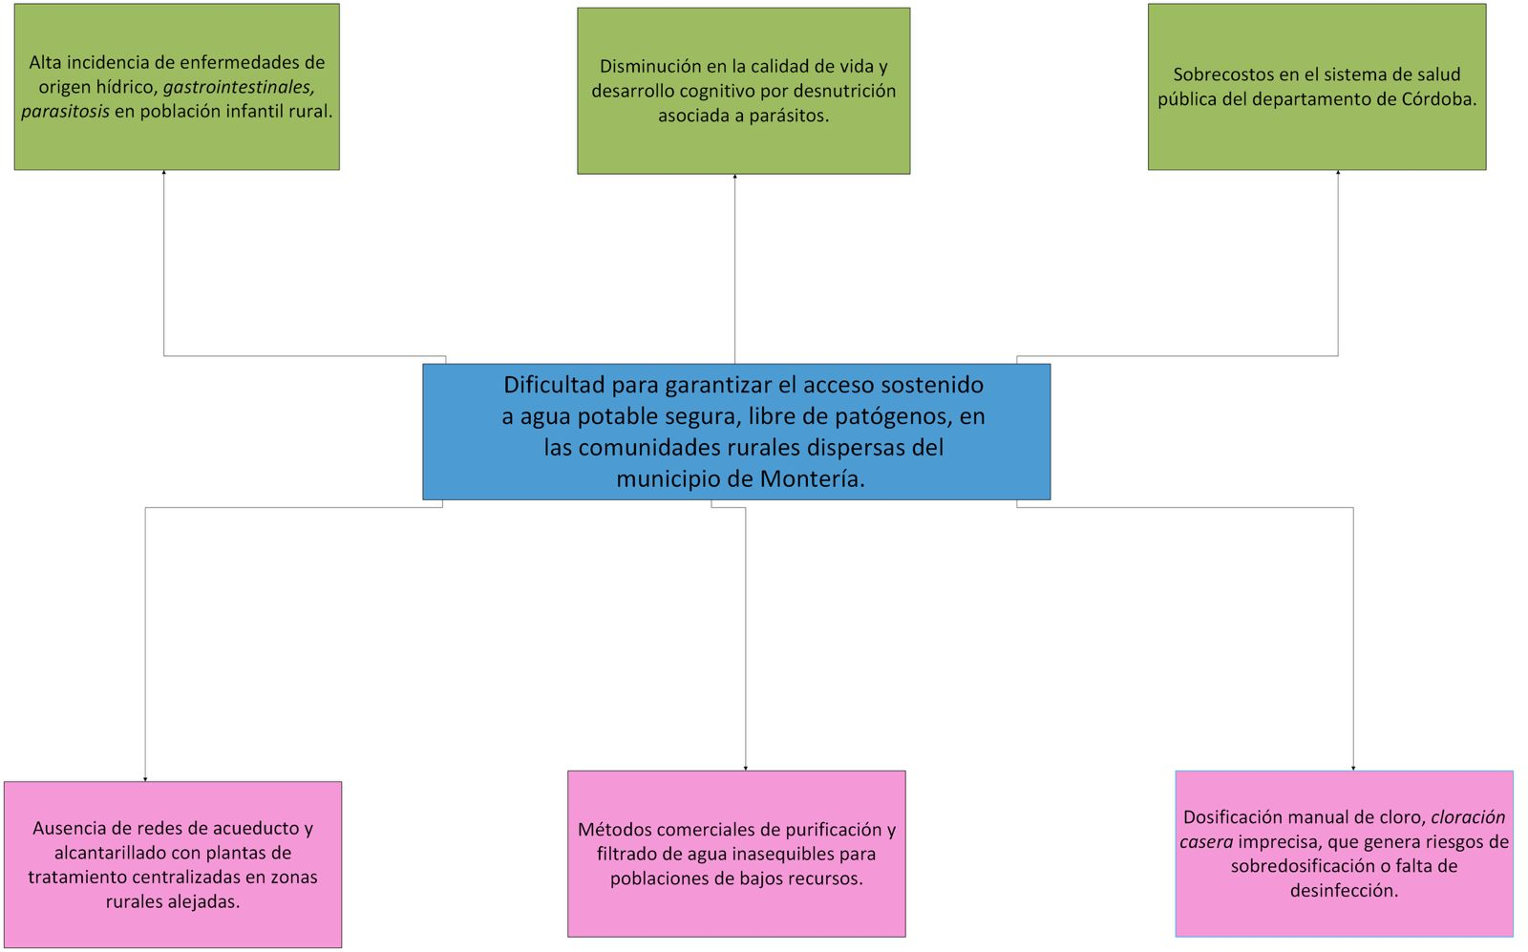

Pregunta Problematizadora
¿Cómo diseñar un prototipo de clorificador de agua a base de materiales asequibles que facilite el acceso a agua potable en comunidades necesitadas de zonas rurales de Montería, Córdoba?

1.2 Justificación

La presente investigación surge ante la necesidad de abordar una problemática de alto impacto sanitario y social relacionada con el acceso limitado a agua potable en comunidades rurales vulnerables. A pesar de los avances globales en la cobertura de servicios de agua, millones de personas continúan expuestas al consumo de agua no tratada, situación que incrementa el riesgo de enfermedades prevenibles y perpetúa condiciones de desigualdad estructural (OMS & UNICEF, 2023; Clasen, 2023). Comprender y analizar esta problemática resulta fundamental para proponer soluciones técnicamente viables que contribuyan a la mejora de la salud pública y la calidad de vida.

En el contexto colombiano, si bien la cobertura de acueducto ha presentado avances en zonas urbanas, las áreas rurales continúan enfrentando limitaciones en acceso, calidad y continuidad del servicio (DANE, 2023; OMS & UNICEF, 2023). Esta situación es particularmente evidente en regiones como el departamento de Córdoba, donde comunidades rurales, como el sector El Vidrial en Montería, presentan deficiencias en infraestructura y recursos económicos que dificultan la implementación de sistemas convencionales de tratamiento de agua.

De acuerdo con reportes de salud pública y estudios epidemiológicos en Colombia, la morbilidad infantil en zonas rurales está asociada a enfermedades de origen hídrico, especialmente infecciones gastrointestinales derivadas del consumo de agua no tratada. Estas enfermedades representan una causa importante de consulta y hospitalización en menores de cinco años, lo que evidencia la necesidad de implementar soluciones efectivas y accesibles para el tratamiento del agua en estos contextos (Instituto Nacional de Salud, 2023; OMS, 2017).

Desde el punto de vista científico y académico, el proyecto se enmarca en la línea de investigación en ingeniería aplicada y soluciones tecnológicas para el desarrollo sostenible, integrando análisis bibliométrico, caracterización del contexto hídrico y evaluación técnica preliminar de un sistema de clorificación. La propuesta se fundamenta en evidencia epidemiológica y ambiental que destaca la relación entre el acceso a agua segura y la reducción de enfermedades de origen hídrico (Clasen, 2023; Wolf et al., 2023), incorporando además criterios de viabilidad técnica y económica que fortalecen su rigor metodológico.

Asimismo, el estudio se alinea con el Objetivo de Desarrollo Sostenible 6 (ODS 6), orientado a garantizar la disponibilidad y gestión sostenible del agua para todos, promoviendo el acceso equitativo en contextos vulnerables (OMS & UNICEF, 2023). En el ámbito nacional y local, la investigación contribuye a los esfuerzos por reducir brechas rurales en servicios básicos y fomentar soluciones innovadoras, sostenibles y replicables en comunidades con condiciones similares.

En este sentido, el proyecto no solo responde a una necesidad social concreta, sino que también aporta conocimiento aplicado en el diseño de tecnologías accesibles para el tratamiento de agua, generando una base técnica que puede ser escalable y adaptada a otros contextos rurales del país.

1.3 Objetivos.

1.3.1 Objetivo General

Prototipar un clorificador de agua a base de materiales asequibles Por medio del uso de metodologías de prototipado como desing thinking, que pretenda facilitar el acceso a agua potable en comunidades necesitadas y afectadas en zonas rurales de Montería, Córdoba.

1.3.2 Objetivos Específicos
- Determinar los requerimientos de dosificación de cloro en función del caudal y volumen de agua a tratar.

- Diseñar y construir un prototipo de clorificador de agua utilizando materiales de bajo costo, como tuberías de PVC, que permita la dosificación controlada del agente desinfectante.

- Evaluar la eficiencia del sistema mediante la medición de la concentración de cloro residual en el agua tratada.

1.4 Alcance Del Proyecto

El presente proyecto comprende el diseño y desarrollo de un prototipo de clorificador de agua orientado a contextos rurales, incluyendo la modelación del sistema, la formulación del modelo matemático y la construcción conceptual del dispositivo.

Asimismo, se establece que la validación del sistema se plantea mediante la medición de la concentración de cloro residual en el agua tratada, expresada en partes por millón (ppm), con el fin de verificar que se encuentre dentro del rango recomendado de 0.2 a 0.5 mg/L, evitando condiciones de subdosificación o sobredosificación.

No obstante, la implementación de pruebas fisicoquímicas completas y validaciones experimentales en condiciones reales se considera como una fase posterior del proyecto.

1.5 Limitaciones
El desarrollo del presente proyecto puede enfrentar diversas limitaciones de carácter técnico, metodológico, económico y social, las cuales deben ser consideradas para una adecuada interpretación de los resultados y alcances de la propuesta.

1.5.1. Limitaciones Técnicas

1.5.1.1. Validación En Escala Piloto
El prototipo se encuentra en fase de diseño conceptual y validación preliminar, por consiguiente, su implementación a gran escala no forma parte del alcance de esta etapa.
Adicionalmente, la variabilidad en la calidad fisicoquímica y microbiológica del agua, dependiendo de la fuente de abastecimiento, pozo, río o almacenamiento doméstico, puede afectar la eficiencia del proceso de cloración.

1.5.1.2. Control De Dosificación
Garantizar niveles residuales seguros de cloro requiere monitoreo periódico con instrumentos adecuados, lo cual podría no estar siempre disponible en la comunidad.

1.5.1.2.1 Limitaciones Económicas
Recursos financieros restringidos: El diseño se basa en materiales asequibles; sin embargo, la disponibilidad presupuestal puede limitar la adquisición de ciertos componentes o instrumentos de medición.
Sostenibilidad a largo plazo: Aunque el sistema sea de bajo costo, su mantenimiento continuo podría representar un desafío económico para algunas familias.

1.5.1.2.2. Limitaciones Metodológicas
Alcance exploratorio: El estudio prioriza el diseño y la validación preliminar del prototipo, por lo que no incluye un seguimiento epidemiológico a largo plazo sobre la reducción de enfermedades hídricas.
Disponibilidad de datos locales: Puede existir limitada información estadística específica sobre calidad del agua y prevalencia de enfermedades en la Comunidad del Vidrial.

1.5.1.2.3. Limitaciones Sociales Y Culturales
Aceptación comunitaria: La adopción del prototipo dependerá de la percepción, confianza y apropiación tecnológica por parte de los habitantes.
Capacitación y uso adecuado: El correcto funcionamiento del sistema requiere capacitación básica en manejo y mantenimiento, lo cual podría representar un reto si no se garantiza acompañamiento técnico inicial.

1.5.1.2.4. Limitaciones Normativas
El prototipo debe cumplir con lineamientos de calidad del agua establecidos por entidades nacionales, lo que puede requerir ajustes adicionales para su implementación formal.

Capítulo Dos: Marco Conceptual

2.1 Estado Del Arte O Antecedentes

La cloración mediante dosificadores pasivos y proporcionales se posiciona como una estrategia óptima para garantizar agua potable segura en sistemas rurales de baja presión y recursos limitados, donde la dosificación manual genera fluctuaciones de cloro residual entre 0.1 y 2.0 mg/L, incrementando riesgos microbiológicos. En el ámbito latinoamericano, González et al. (2018) implementaron en el caserío Mollapamba, Perú, un prototipo de erosión sólida con pastillas de hipoclorito de calcio (70% disponible) para caudales de 10-50 L/s, logrando concentraciones estables de 0.4-0.7 mg/L sin requerir electricidad y reduciendo coliformes totales en un 99.9%, mediante materiales locales como tanques plásticos y tuberías PVC. Este diseño gravitacional destaca por su bajo costo operativo (<0.01 USD/m³) y mantenimiento comunitario, validando su escalabilidad en contextos andinos con supervisión mínima.

A nivel nacional en Colombia, investigaciones recientes como la de la Universidad de América (2024) evaluaron en Mondomo, Cauca, un sistema alternativo de cloración electrolítica que genera hipoclorito de sodio in situ a partir de cloruro de sodio, probando concentraciones de 0.5-2 mg/L con tiempos de contacto de 10-30 minutos; aunque no inhibió completamente coliformes en muestreos iniciales, cumplió estándares de la Resolución 2115 de 2007 tras ajustes, demostrando viabilidad para acueductos rurales sin red eléctrica mediante prototipos financiados por COSUDE. Complementariamente, en Bolivia, Practical Action (2024) instaló dosificadores de cloro de disolución lenta en comunidades del Río Beni, beneficiando a 420 personas con eliminación bacteriológica y capacitación a comités de agua, enfatizando la integración con filtros para turbidez <1 NTU y cloro residual óptimo (0.3-0.8 mg/L).

Desde una perspectiva continental, Clorid (2022) reportó en Ecuador la implementación de generadores de hipoclorito in situ con paneles solares en 180 juntas de agua rurales, abordando la brecha donde 34 millones de latinoamericanos carecen de fuentes mejoradas, con énfasis en desinfección autónoma para hábitats dispersos. Finalmente, a escala global, ONGAWA (2025) publicó una guía práctica para cloración en comunidades rurales, basada en experiencias en zonas de bajos ingresos, que recomienda dosificadores ajustados a volúmenes de almacenamiento y contaminantes locales, reduciendo enfermedades hídricas mediante prácticas accesibles y monitoreo con kits multiparámetros, alineándose con ODS 6 para acceso universal al agua potable.

2.2 Bases Teóricas

Agua potable y calidad microbiológica. La Organización Mundial de la Salud define agua potable como aquella exenta de patógenos y contaminantes químicos en concentraciones que afecten la salud humana, requiriendo ausencia total de coliformes fecales, E. coli <1 UFC/100 mL y virus detectables, junto con turbidez <1 NTU y cloro residual libre 0.2-0.5 mg/L al punto de consumo (WHO, 2017). La contaminación microbiológica por aguas superficiales o subterráneas rurales genera 829,000 muertes anuales por diarrea, principalmente niños <5 años, donde protozoos Cryptosporidium, Giardia, resisten filtración convencional, demandando desinfectantes oxidantes potentes.

Principios de desinfección por cloración. La cloración aprovecha el poder oxidante del ácido hipocloroso HOCl, E°=1.49 V, generado por hidrólisis del cloro gaseoso Cl₂ + H₂O ⇌ HOCl + HCl, o disociación de hipocloritos NaOCl + H₂O ⇌ HOCl + NaOH, predominante en pH 6.5-7.5 HOCl 80-90%. Este penetra membranas bacterianas, oxidando tioles -SH de enzimas respiratorias y ADN, inactivando >99.99% patógenos 4-log según cinética Chick-Watson: log Nt/N₀ = -kCᵐt, donde CT mg·min/L varía por microorganismo E.coli CT=20; Giardia CT=100.

Mecanismos químicos y cloro residual. La demanda de cloro, D = Dosis - Residual consume HOCl con reductores inorgánicos Fe²⁺, Mn²⁺, H₂S, materia orgánica y amonio NH₃ + HOCl → NH₂Cl → breakpoint → N₂ + 3HCl, requiriendo sobredosis 1.5-2 veces D estimada para alcanzar cloro libre post-ruptura. El cloro combinado monocloramina provee residual estable 24-48h pero menor poder desinfectante k=0.1-0.4 vs. HOCl k=2 min⁻¹mg⁻¹L, monitoreado por DPD colorimétrico λ=530 nm conforme ISO 7393-2.

Parámetros normativos vigentes. Colombia Resolución 2115/2007 exige cloro residual ≥0.3 mg/L tanque y ≥0.2 mg/L domicilio, pH 6.5-8.5, turbidez ≤2 NTU entrada/≤1 NTU salida, THM <100 µg/L y haloacético <60 µg/L. La ecuación de dosificación proporcional Q × C = m × Ca flujo × residual = masa cloro × concentración activa fundamenta dosificadores gravitacionales, k=√2gh, mientras pretratamientos reducen demanda 40-60%.

Diseño sostenible de sistemas rurales. Prototipos low-cost integran hidráulica gravitacional Q ∝ √h, dosificación por erosión, m = k·t·√Q y materiales accesibles, PVC reciclado, tanques polietileno, optimizando CT mediante tiempo contacto >20 min y flujo laminar Re<2000. La sostenibilidad tecnológica (OMS/UNICEF) prioriza operación sin energía, mantenimiento comunitario anual y costos <0.01 USD/m³, articulando variables fisicoquímicas pH, D, CT con accesibilidad socioeconómica para ODS 6.

2.3 Definición De Términos Básicos

Tabla 1. Definición De Términos Básicos
Agua potable | Agua apta para consumo humano, libre de patógenos y contaminantes en concentraciones nocivas, con turbidez <1 NTU, pH 6.5-8.5 y cloro residual 0.2-0.5 mg/L (WHO, 2017).
Bajo costo | Soluciones tecnológicas con inversión inicial <1 USD/habitante y operación anual <0.01 USD/m³, accesibles para comunidades rurales sin subsidios (Practical Action, 2024).
Breakpoint clórico | Dosis mínima de cloro para superar la demanda, destruyendo cloraminas y liberando HOCl residual (Tecpa, 2024).
Clorificador | Dispositivo para dosificar cloro gas, hipoclorito, tableta proporcionalmente al flujo de agua, garantizando desinfección residual en sistemas de abastecimiento (AWWA, 2021).
Comunidad rural | Agrupación humana en zona rural <2,000 hab, con acueducto veredal o sistema gravitacional y gestión comunitaria del agua (Resolución 2115, 2007).
Córdoba | Departamento Caribe colombiano, con aproximadamente 60% de población rural y cobertura de agua potable inferior a la urbana (Ministerio de Vivienda, 2025).
CT, producto cloro-tiempo | Parámetro expresado en mg·min/L que relaciona la concentración de cloro libre y el tiempo de contacto, utilizado como métrica de desinfección (AWWA, 2021).
Desinfección | Proceso físico-químico para inactivar más del 99.99% de patógenos 4-log, medido mediante la relación CT (WHO, 2017).
Enfermedades hídricas | Patologías causadas por patógenos presentes en el agua, diarrea, cólera, giardiasis, prevenibles con niveles adecuados de cloro residual (Wolf et al., 2023).
Montería | Municipio capital de Córdoba, Colombia, con presencia de población rural dispersa afectada por intermitencia en el acceso al agua (DANE, 2024).
Prototipo | Modelo preliminar a escala real utilizado para validar el diseño técnico y económico antes de su implementación (ISO 29148, 2023).
Salud | Estado de completo bienestar físico, mental y social, donde el acceso a agua segura contribuye a la reducción de enfermedades (The Lancet, 2023).
Sostenibilidad | Capacidad de un sistema para operar a largo plazo con mantenimiento local y sin dependencia de recursos externos, alineado con el ODS 6 (Naciones Unidas).
El vidrial, comunidad rural | Sector rural del municipio de Montería, Córdoba, caracterizado por el uso de fuentes de agua sin tratamiento, foco del prototipo.
Zona rural | Áreas no urbanas con baja densidad poblacional <100 hab/km², dependientes de fuentes de agua sin tratamiento centralizado (OMS & UNICEF, 2025).

2.4 Mecánica De Fluidos Aplicada Al Sistema

El funcionamiento del prototipo se fundamenta en principios básicos de la mecánica de fluidos, específicamente en la relación entre el caudal, el área de la tubería y la velocidad del flujo. El caudal del agua se expresa como:

Ecuación 1. Caudal del agua
Q = A ⋅ v

Donde Q es el caudal, A el área de la sección transversal de la tubería y v la velocidad del flujo. Esta relación permite comprender cómo la variación del flujo influye en la dosificación del cloro dentro del sistema.

Adicionalmente, la concentración del cloro en el agua se relaciona con la cantidad de sustancia disuelta y el volumen de agua, como se expresa en:

Ecuación 2. Concentración de cloro
$$C =\frac{m}{V}$$

Donde C es la concentración, m la masa de cloro y V el volumen de agua. Este principio es fundamental para garantizar niveles adecuados de cloro residual en el sistema.

2.5 Métodos De Cloración Del Agua

La cloración es uno de los métodos más utilizados para la desinfección del agua, debido a su eficacia en la eliminación de microorganismos patógenos y su bajo costo. Existen diferentes métodos de aplicación del cloro, los cuales varían según el contexto, la escala del sistema y los recursos disponibles.

2.5.1 Cloración Por Dosificación Liquida
Es uno de los métodos más comunes, en el cual se inyecta una solución de cloro directamente al flujo de agua mediante sistemas de goteo o dosificadores. Este método permite un control preciso de la concentración, pero requiere equipos y mantenimiento más especializado.

2.5.2 Cloración En Línea
La cloración en línea es un método donde el cloro se incorpora al sistema de conducción del agua mediante dispositivos instalados en la tubería. Este tipo de cloración es utilizado en sistemas más tecnificados y permite una distribución uniforme del desinfectante.

2.5.3 Cloración Por Contacto Directo
La cloración por contacto directo es un método que consiste en añadir cloro al agua almacenada en tanques o reservorios, permitiendo que actúe durante un tiempo determinado para garantizar la desinfección.

2.5.4 Cloración Mediante Pastillas
La cloración mediante pastillas es un método sencillo y de bajo costo, en el cual el cloro sólido se disuelve gradualmente al entrar en contacto con el agua. Este sistema no requiere energía eléctrica ni equipos complejos, lo que lo hace especialmente adecuado para comunidades rurales o zonas con recursos limitados.

Para el desarrollo del presente proyecto, se selecciona el método de cloración mediante pastillas, debido a su facilidad de implementación, bajo costo y compatibilidad con el diseño del prototipo propuesto, el cual permite una dosificación controlada del cloro a través de la disolución en una cámara de cloración.

Capítulo Tres: Marco Metodológico

3.1 Diseño De Investigación

El proyecto se desarrolla bajo un enfoque metodológico mixto, con carácter descriptivo-exploratorio y alcance aplicado, orientado a brindar una posible solución al problema de acceso a agua potable en la comunidad del sector El Vidrial, en Montería, Córdoba, mediante una propuesta tecnológica contextualizada.

El componente descriptivo permite caracterizar el sistema hídrico actual a través de encuestas comunitarias y análisis de calidad del agua. El componente exploratorio identifica soluciones tecnológicas viables mediante revisión bibliográfica y diagnóstico de campo. Este diseño combina información cuantitativa, mediciones laboratorio, y cualitativa, percepción familias, para diseñar un prototipo adaptado a las condiciones locales.

3.2 Población Y Muestra

La población corresponde a los hogares de la Comunidad del Vidrial, corregimiento rural de Montería, Córdoba, que dependen del sistema de acueducto comunitario o fuentes superficiales para consumo humano. La muestra se compone de familias representativas de esta comunidad, escogidas entre quienes usan regularmente estas fuentes de agua.

3.3 Técnicas E Instrumentos De Recolección De Datos De Investigación

Para la recolección de la información en esta investigación se empleará como técnica principal la encuesta a las familias de la Comunidad del Vidrial, posterior a la caracterización del contexto hídrico local. Esta encuesta se realizará mediante entrevistas directas utilizando Google Forms, lo que permitirá conocer la percepción comunitaria sobre la calidad y acceso al agua potable.

El instrumento de recolección de datos estará constituido por un cuestionario estructurado digital diseñada en Google Forms, el cual registrará automáticamente las respuestas de las familias para evaluar la situación actual del abastecimiento de agua potable en la comunidad.

3.4 Validación Del Sistema

La validación del sistema de clorificación se plantea mediante la medición de la concentración de cloro residual en el agua tratada, utilizando un método colorimétrico con reactivo DPD, el cual permite determinar la presencia de cloro libre en el agua.

El procedimiento consiste en tomar una muestra del agua a la salida del sistema, adicionar el reactivo DPD y comparar el cambio de color obtenido con una escala de referencia, con el fin de determinar la concentración de cloro residual expresada en mg/L, ppm.

Este proceso permite verificar que el sistema opere dentro del rango recomendado de 0.2 a 0.5 mg/L de cloro residual, garantizando condiciones adecuadas de desinfección y evitando tanto la subdosificación, que representa un riesgo biológico, como la sobredosificación, que puede generar efectos adversos en la calidad del agua.

Con el fin de evaluar el comportamiento del sistema, se realizarán pruebas variando el caudal del agua y la cantidad de cloro dosificado, con el objetivo de observar los cambios en la concentración de cloro residual. Este análisis permitirá identificar condiciones de operación adecuadas y verificar la estabilidad del sistema bajo diferentes escenarios.

3.5 Presupuesto Del Prototipo

Tabla 2. Presupuesto del prototipo
Ítem | Descripción | Cantidad | Valor Unitario ($) | Valor total ($)
1 | Tee presión 2” | 1 | $17.000 | $17.000
2 | Codo presión 2” | 1 | $13.300 | $13.300
3 | Macho PVC 2” | 1 | $6.700 | $6.700
4 | Bujes2”x1” PVC | 2 | $6.300 | $12.600
5 | Llaves PVC 1” | 3 | $14.900 | $44.700
6 | Tee PVC 1” | 2 | $1.600 | $3.200
7 | Tubo PVC 1” | 1.30 m |  | $8.391
8 | Tubo PVC 2” | 0.50 m |  | $11.700
9 | Tapón PVC 1” | 1 | $1.400 | $1.400
10 | Soldadura PVC | 1 | $26.000 | $26.000
11 | Pastillas de cloro | 1 paquete | $15.000 | $15.000
Total estimado |  |  |  | $159.991

El costo total estimado del prototipo es de aproximadamente $159.991 COP, incluyendo todos los materiales necesarios para su construcción y el agente desinfectante. Este valor evidencia que el sistema es económicamente accesible para comunidades rurales, especialmente considerando que no requiere energía eléctrica ni equipos complejos para su funcionamiento.

El uso de materiales como PVC, ampliamente disponibles en el mercado, reduce significativamente los costos de implementación y mantenimiento. Además, las pastillas de cloro representan un insumo de bajo costo y fácil adquisición, lo que garantiza la sostenibilidad del sistema en el tiempo.

Capítulo Cuatro: Desarrollo De La Investigación Implementación De La Solución De Ingeniería y Análisis De Resultados

4.1 Implementación De Herramientas De Ingeniería: Modelado, Optimización y Desarrollo De prototipos o Planes Piloto

En el desarrollo del presente proyecto se emplearon herramientas de ingeniería orientadas al diseño y validación conceptual de un sistema de clorificación de agua para contextos rurales. Estas herramientas incluyen el modelado del sistema, la formulación de un modelo matemático y el diseño de un prototipo a escala piloto.

En primer lugar, se realizó el modelado del sistema mediante el enfoque SIPOC, permitiendo identificar las entradas, procesos, salidas y clientes involucrados en el sistema de tratamiento de agua. Adicionalmente, se elaboró un diagrama de flujo que describe de manera secuencial el funcionamiento del prototipo, facilitando la comprensión del proceso de clorificación.

Posteriormente, se desarrolló un modelo matemático orientado a optimizar la dosificación del cloro, considerando variables como el flujo de agua, la cantidad de agente desinfectante y la concentración de cloro residual. Este modelo permite establecer una relación entre los elementos del sistema y su desempeño.

Finalmente, se diseñó el prototipo de clorificador de agua, definiendo sus componentes, estructura y principio de funcionamiento, adaptado a las condiciones de comunidades rurales con recursos limitados.

4.1.1 Diagrama SIPOC Del Sistema

Tabla 3. Diagrama SIPOC
Proveedor | Entrada | Proceso | Salida | Cliente
Fuente hídrica pozo, río | Agua sin tratar | División del flujo | Agua desinfectada con cloro residual controlado 0.2–0.5 mg/L | Comunidad del sector El Vidrial
Proveedor de cloro | Pastillas de cloro | Disolución del cloro | Agua con calidad microbiológica mejorada | Usuarios finales
Proveedor de materiales | Condiciones hidráulicas del sistema | Mezcla de flujos | Agua tratada mediante proceso de cloración ajustable | Hogares rurales

4.1.2 Identificación Del Sistema

4.1.2.1 Entradas Del Sistema

Las entradas del sistema corresponden a los recursos e insumos necesarios para el funcionamiento del prototipo de clorificación de agua. Estas se clasifican en materias primas, energía e información, las cuales permiten la operación adecuada del sistema y el cumplimiento de la función objetivo.

Tabla 4. Entradas Del Sistema
Materia prima MP₁ | Agua sin tratar proveniente de la fuente hídrica.
Materia prima MP₂ | Cloro pastillas o solución desinfectante.
Energía E₁ | Energía hidráulica generada por el flujo de agua.
Energía E₂ | Energía potencial asociada a la presión del sistema.
Información I₁ | Parámetros de calidad del agua.
Información I₂ | Requerimientos de dosificación de cloro.
Información I₃ | Medición de cloro residual.
Información I₄ | Condiciones operativas del sistema.

4.1.2.2 Procesos Del Sistema

Los procesos del sistema corresponden al conjunto de etapas mediante las cuales el agua sin tratar es transformada en agua desinfectada a través de la aplicación de cloro como agente desinfectante. Estas etapas describen el comportamiento interno del prototipo de clorificación, permitiendo comprender cómo interactúan las variables del sistema y cómo se logra la función objetivo planteada.

El sistema opera a partir de una secuencia de procesos hidráulicos y fisicoquímicos que incluyen la división del flujo, el contacto con el agente desinfectante, la mezcla de corrientes y el tiempo de retención necesario para la acción del cloro. Cada uno de estos procesos influye directamente en la eficiencia de la desinfección y en la calidad final del agua tratada.

Tabla 5. Procesos Del Sistema
Proceso | Nombre | Descripción
P₁ | División del flujo | El agua sin tratar se divide en dos corrientes dentro del sistema, permitiendo que una parte continúe su recorrido mientras otra es dirigida hacia el proceso de cloración.
P₂ | Desvío del flujo | Una fracción del caudal es conducida hacia la cámara de cloración, donde el agua entra en contacto directo con el cloro.
P₃ | Disolución del cloro | El cloro se disuelve en el flujo de agua desviado, generando una solución con capacidad desinfectante.
P₄ | Mezcla de corrientes | El flujo clorado se reincorpora al flujo principal, permitiendo la distribución homogénea del cloro en el agua.
P₅ | Tiempo de contacto | El agua permanece el tiempo suficiente dentro del sistema para que el cloro actúe y permita la inactivación de microorganismos.

La correcta interacción entre estos procesos permite garantizar la eficiencia del sistema de clorificación, dado que cualquier variación en la división del flujo, la dosificación del cloro o el tiempo de contacto puede afectar directamente la calidad microbiológica del agua tratada. Por ello, el análisis de estos procesos resulta fundamental para el diseño y la validación del prototipo propuesto.

4.1.2.3 Salidas Del Sistema

Las salidas del sistema corresponden a los resultados obtenidos a partir de la operación del prototipo de clorificación de agua. Estas reflejan el efecto de los procesos internos sobre las materias primas y permiten evaluar el cumplimiento de la función objetivo, relacionada con la desinfección microbiológica del agua.

En este contexto, las salidas no solo incluyen el producto final esperado, sino también posibles resultados derivados de una operación no óptima del sistema, los cuales pueden afectar la calidad del agua tratada. Por tanto, su análisis resulta fundamental para la validación del prototipo y la identificación de condiciones de operación adecuadas.

Tabla 6. Salidas Del Sistema
Salida | Nombre | Descripción
S₁ | Agua desinfectada | Agua tratada con concentración de cloro residual adecuada 0.2–0.5 mg/L, apta para consumo humano desde el punto de vista microbiológico.
S₂ | Agua subclorada | Agua con concentración de cloro inferior al rango recomendado, lo que implica una desinfección insuficiente y posible presencia de microorganismos.
S₃ | Agua sobreclorada | Agua con exceso de cloro residual, lo que puede generar efectos adversos en la salud y afectar sus características organolépticas.

4.1.2.4 Diagrama De Entradas, Procesos y Salidas

El modelo SIPOC Supplier–Input–Process–Output–Customer permite representar de manera estructurada el funcionamiento del sistema de clorificación, identificando los proveedores, las entradas, los procesos internos, las salidas generadas y los usuarios finales del sistema.

Ilustración 2. SIPOC
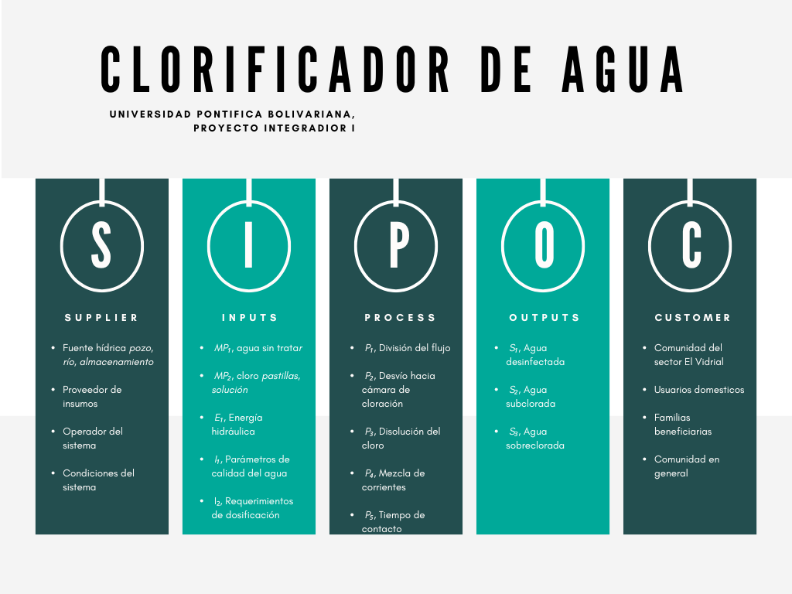
El modelo evidencia cómo los insumos principales, como el agua sin tratar y el cloro, son transformados a través de una serie de procesos hidráulicos y de desinfección, generando como resultado agua tratada para consumo humano. Asimismo, se identifican posibles salidas no deseadas derivadas de condiciones operativas inadecuadas, lo que permite comprender de manera integral el comportamiento del sistema.

4.1.3 Diagrama De Flujo

El diagrama de flujo del sistema de clorificación permite representar de manera secuencial las etapas del proceso mediante el cual el agua sin tratar es transformada en agua desinfectada. Esta herramienta facilita la comprensión del funcionamiento del prototipo, evidenciando la relación entre las entradas, los procesos internos y las salidas del sistema.

Ilustración 3. Diagrama De Flujo
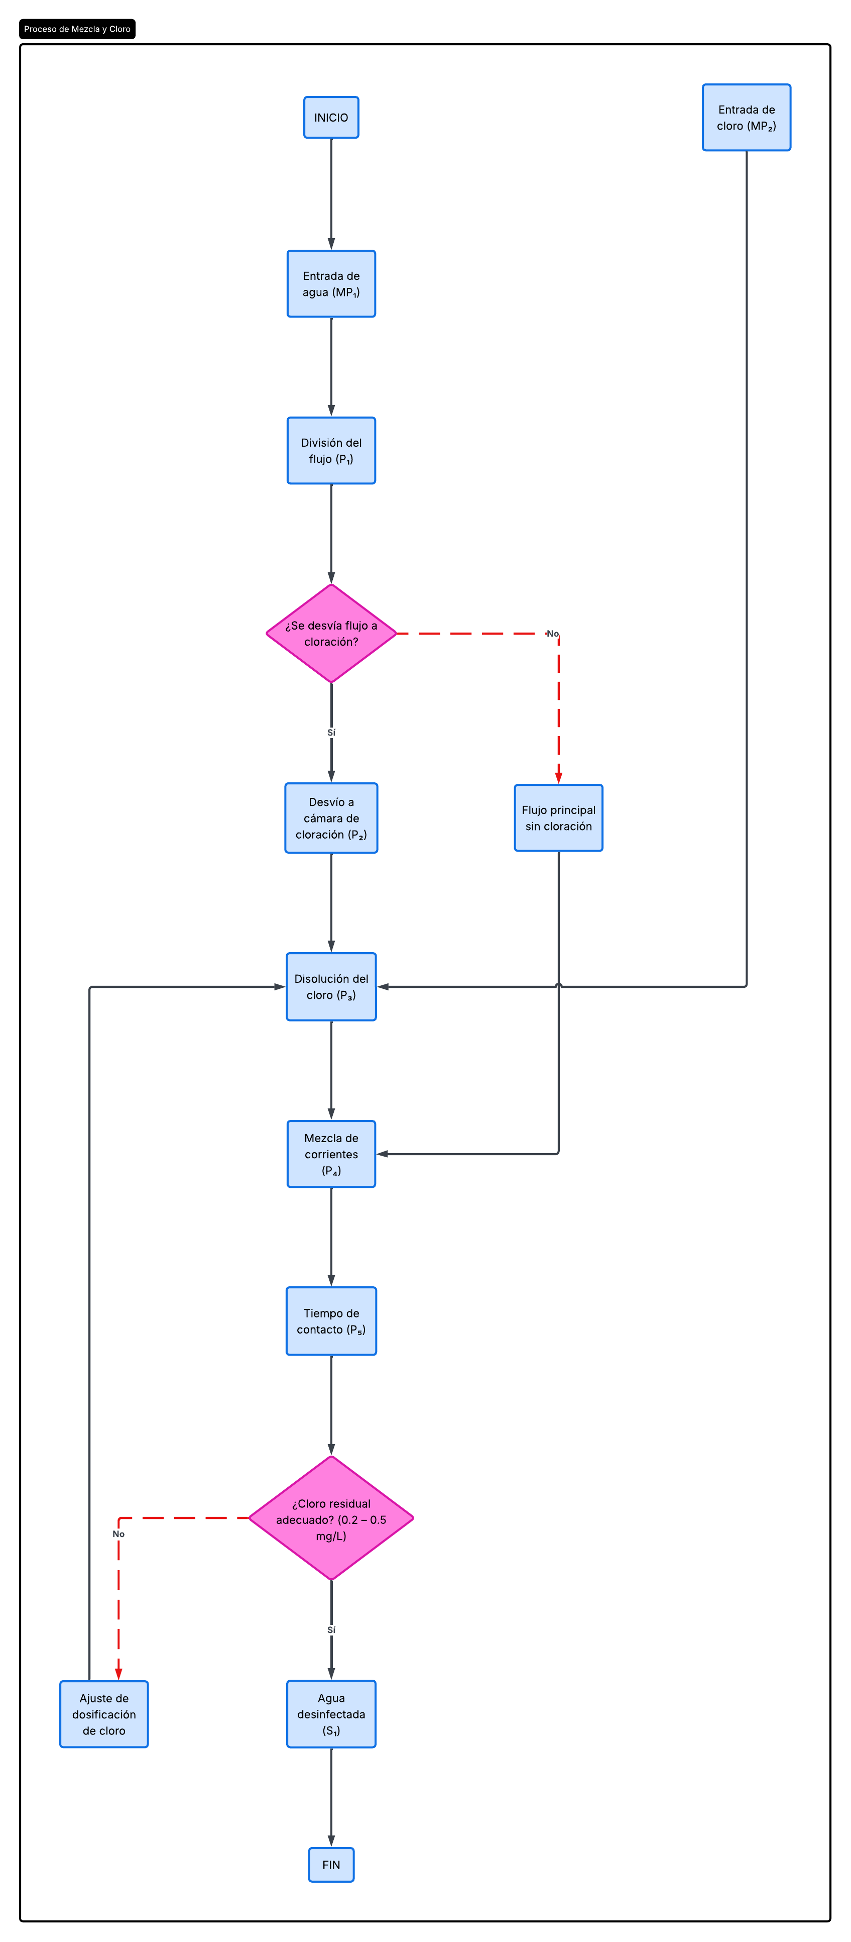

4.1.4 Identificación De Variables

Tabla 7. Identificación De Variables
Elemento | Descripción
Materia Prima 1 MP₁ | Agua sin tratar proveniente de la fuente hídrica
Materia Prima 2 MP₂ | Cloro, pastillas o solución desinfectante
Proceso 1 P₁ | División del flujo de agua en dos corrientes
Proceso 2 P₂ | Desvío de una fracción del caudal hacia la cámara de cloración
Proceso 3 P₃ | Disolución del cloro en el flujo desviado
Proceso 4 P₄ | Mezcla del agua clorada con el flujo principal
Proceso 5 P₅ | Tiempo de contacto para la acción desinfectante
Subdosificación Sᵤ | Nivel de subdosificación de cloro mg/L
Sobredosificación Sₒ | Nivel de sobredosificación de cloro mg/L
Salida S₁ | Agua desinfectada con cloro residual adecuado 0.2 – 0.5 mg/L

4.1.5 Modelo Matemático

El modelo matemático establece una relación funcional entre las variables del sistema, permitiendo analizar la influencia de la dosificación del cloro en la calidad del agua tratada. Este modelo facilita la comprensión del comportamiento del sistema y sirve como base para el control del proceso de desinfección.

A partir de estas variables, se establece una relación funcional que permite representar cómo la dosificación del cloro y la proporción de flujo desviado influyen en la concentración final de cloro residual en el agua.

El modelo permite analizar el comportamiento del sistema y sirve como base para la formulación de la función objetivo, orientada a garantizar niveles adecuados de desinfección. Asimismo, facilita la comprensión de cómo las variaciones en el proceso afectan la eficiencia del tratamiento.

4.1.6 Función Objetivo

La función objetivo del sistema busca optimizar la concentración de cloro residual en el agua tratada Cᵢ, minimizando la subdosificación Sᵤ y la sobredosificación Sₒ, así como el uso ineficiente del agente desinfectante D.

La expresión matemática derivada del modelo es:

Cᵢ = 2 P₁ • MP₂ + P₂ • MP₁ - (Sᵤ + Sₒ)

Esta función objetivo refleja que la concentración de cloro en el agua tratada depende del aporte del agente desinfectante y del comportamiento del flujo dentro del sistema. La división del flujo P₁ influye en la distribución del agua en el sistema, mientras que el desvío P₂, determina la fracción que entra en contacto directo con el cloro. Asimismo, las variables, representadas por Sᵤ y Sₒ, subdosificación y sobredosificación respectivamente representan desviaciones del proceso, las cuales se consideran variables de control, ya que permiten evaluar el desempeño del sistema y ajustar la dosificación del cloro.

4.1.7 Diseño Del Prototipo

El prototipo de clorificador de agua se concibe como un sistema hidráulico de bajo costo, diseñado para la dosificación controlada de cloro en el flujo de agua, con el objetivo de garantizar su desinfección en contextos rurales.

El funcionamiento del sistema se basa en la división del flujo de agua en dos corrientes: una principal, que continúa su recorrido sin tratamiento inicial, y una secundaria que es desviada hacia una cámara de cloración. En esta cámara, el agua entra en contacto con el agente desinfectante, cloro en forma de pastillas o solución, generando una corriente con alta concentración de cloro.

Posteriormente, ambas corrientes se recombinan en una etapa de mezcla, permitiendo diluir el cloro hasta alcanzar niveles adecuados de desinfección. Finalmente, el agua tratada permanece un tiempo determinado dentro del sistema, garantizando el contacto necesario para la eliminación de microorganismos patógenos.

El diseño del prototipo incluye componentes básicos como tuberías, conexiones tipo “T”, válvulas de control de flujo y una cámara de cloración, los cuales permiten regular la dosificación del cloro de manera manual, adaptándose a las condiciones operativas de la comunidad.

Desde el punto de vista funcional, el sistema permite ajustar la cantidad de cloro mediante la regulación del flujo desviado, lo que facilita el control de la concentración de cloro residual en el agua tratada. Este enfoque asegura un equilibrio entre la desinfección efectiva y la prevención de sobredosificación.

El prototipo propuesto presenta ventajas como su bajo costo, facilidad de construcción, operación sin requerimiento de energía eléctrica y adaptabilidad a entornos rurales con recursos limitados. Sin embargo, su desempeño depende de variables como la calidad inicial del agua y el control adecuado del proceso de dosificación. Ver anexos 1, paso a paso construcción prototipo.

4.3 Análisis Financiero

El análisis financiero del proyecto se enfoca en la viabilidad preliminar del prototipo de clorificación, considerando su bajo costo de implementación y operación.

El sistema propuesto se caracteriza por el uso de materiales accesibles y de fácil adquisición, lo que reduce significativamente la inversión inicial. Asimismo, el costo operativo es bajo debido a que el sistema no requiere energía eléctrica y utiliza cantidades mínimas de cloro para su funcionamiento.

Desde esta perspectiva, el proyecto presenta un alto potencial de aplicabilidad en comunidades rurales, donde las limitaciones económicas dificultan la implementación de tecnologías convencionales de tratamiento de agua.

4.3.1 Evaluación De La Viabilidad Del Proyecto

El análisis financiero del proyecto se realiza con el objetivo de evaluar la viabilidad económica del prototipo de clorificación propuesto, considerando su bajo costo de implementación y su potencial aplicación en comunidades rurales.

A partir del presupuesto estimado, el costo total del sistema es de aproximadamente $159.991 COP, lo cual representa una inversión accesible para usuarios en contextos de bajos recursos.

Para efectos de análisis, se plantea un escenario en el cual el sistema genera beneficios indirectos asociados a la reducción de gastos en salud, compra de agua potable y mejora en la calidad de vida. Se estima un ahorro mensual aproximado de $25.000 COP por hogar. El beneficio mensual estimado corresponde al ahorro en compra de agua potable y posibles gastos en salud asociados al consumo de agua no tratada.

Para la evaluación financiera del proyecto se consideran los siguientes parámetros:
Inversión inicial: $159.991 COP
Beneficio mensual estimado: $25.000 COP
Horizonte de evaluación: 12 meses
Tasa de descuento mensual: 0.8% anual

Ecuación 3. Formula del VPN
$VPN = \sum_{ t=1}^{ n}{}\frac{F_{t}}{F_{t}\{^{{\left(1+i\right)}^{t}}}- I_{0}$

Tabla 8. Flujo de caja

Mes | Flujo de caja | Flujo descontado
0 | $ -159.991 | $ -159.991
1 | $25.000 | $ 24.038
2 | $25.000 | $ 23.112
3 | $25.000 | $ 22.223
4 | $25.000 | $ 21.368
5 | $25.000 | $ 20.546
6 | $25.000 | $ 19.757
7 | $25.000 | $ 19.000
8 | $25.000 | $ 18.273
9 | $25.000 | $ 17.574
10 | $25.000 | $ 16.904
11 | $25.000 | $16.261
12 | $25.000 | $ 15.645

A partir de estos datos presentados en la tabla de flujo de caja y con la formula del VPN presentada anteriormente podemos afirmar que el VPN es de aproximadamente $96.800 COP, además, la tasa interna de retorno TIR se estima de forma aproximada a partir de los flujos proyectados, evidenciando una rentabilidad superior a la tasa de descuento. En nuestro caso, ambos indicadores confirman que el sistema de clorificación es viable económicamente.

4.3.2 Análisis Del Potencial De Mercado

El prototipo está dirigido principalmente a comunidades rurales con acceso limitado a agua potable, donde existen deficiencias en infraestructura de tratamiento y limitaciones económicas para acceder a soluciones convencionales.

En Colombia, una proporción importante de la población rural aún enfrenta problemas relacionados con la calidad del agua, lo que representa un mercado potencial significativo para soluciones de bajo costo y fácil implementación como la propuesta en este proyecto.

El sistema presenta ventajas competitivas como bajo costo de implementación, una fácil instalación, no requiere energía eléctrica, el uso de materiales accesibles y asequibles además es de mantenimiento sencillo. Estas características lo convierten en una alternativa viable y escalable para su implementación en comunidades similares, programas gubernamentales y proyectos de desarrollo rural.

4.4 Control Del Proyecto

El control del proyecto se realizó mediante la planificación y seguimiento de las actividades a través de herramientas de gestión como el diagrama de Gantt, el cual permitió organizar las tareas de acuerdo con su duración y secuencia lógica.

Esta herramienta facilitó el control del tiempo y la ejecución progresiva del proyecto, permitiendo identificar el avance en cada una de las etapas, desde la definición del problema hasta la construcción inicial del prototipo.

4.4.1 Tabla De Actividades y Programación

La planificación del proyecto se estructura mediante la identificación de actividades clave y su programación en el tiempo, permitiendo establecer una secuencia lógica de ejecución. En la siguiente tabla se presentan las actividades, su duración y el periodo en el que se desarrollan.

Tabla 9. Tabla De Actividades
Actividad | Descripción | Duración semanas | Semana de inicio | Semana de finalización
Definición del problema y objetivos | Identificación de la problemática y formulación de los objetivos del proyecto | 2 | Semana 1 | Semana 2
Revisión bibliográfica | Búsqueda y análisis de fuentes científicas sobre clorificación de agua | 2 | Semana 2 | Semana 3
Diseño marco metodológico | Identificación de técnicas y procedimientos que guíen nuestro proyecto | 2 | Semana 3 | Semana 4
Análisis preliminar del contexto hídrico | Revisión general de las condiciones del entorno hídrico basada en fuentes secundarias | 1 | Semana 4 | Semana 4
Diseño del clorificador de agua boceto | Definición de componentes, estructura y funcionamiento del sistema | 2 | Semana 5 | Semana 6
Modelado del sistema | Elaboración del modelo conceptual, SIPOC, flujo, variables | 2 | Semana 6 | Semana 7
Modelo matemático | Formulación de la función objetivo y variables del sistema | 2 | Semana 7 | Semana 8
Construcción inicial del prototipo | Realización del boceto | 2 | Semana 8 | Semana 9
Realización de pruebas del sistema | Ejecución de pruebas experimentales | 2 | Semana 9 | Semana 10
Elaboración del informe de resultados | Análisis e interpretación de los resultados obtenidos | 2 | Semana 10 | Semana 11

Esta programación refleja el estado actual del proyecto, permitiendo evidenciar el avance en las etapas de formulación, análisis y diseño del sistema de clorificación, en coherencia con los objetivos planteados.

4.4.2 Diagrama de Gantt

El diagrama de Gantt constituye una herramienta de planificación que permite organizar y visualizar las actividades necesarias para el desarrollo del proyecto, estableciendo una secuencia temporal que facilita el control y seguimiento de cada una de las fases. En el presente estudio, se utiliza este instrumento para estructurar las actividades relacionadas con el diseño, análisis y validación preliminar del prototipo de clorificación de agua.

A través del diagrama de Gantt se identifican las etapas clave del proyecto, desde la revisión bibliográfica hasta la evaluación del prototipo, permitiendo distribuir adecuadamente los tiempos y recursos disponibles. Esto contribuye a garantizar el cumplimiento de los objetivos planteados dentro del periodo establecido.

Ilustración 4. Diagrama De Gantt
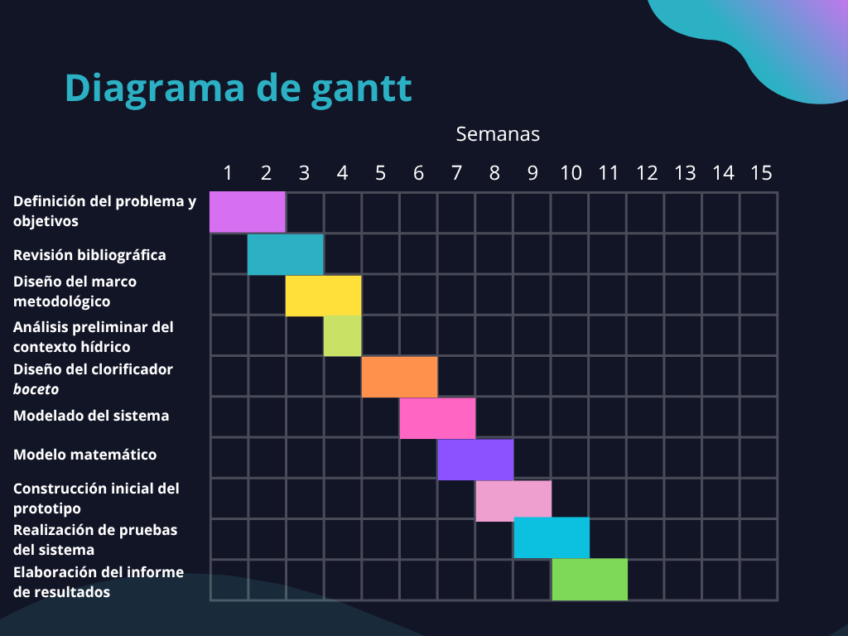
La programación establecida permite evidenciar el desarrollo progresivo del proyecto, desde la formulación inicial hasta la construcción del prototipo, en coherencia con los objetivos planteados y el alcance definido.

Capítulo Cinco: Procedimientos

5.1 Procedimiento Experimental Mediante Análisis DPD

Con el fin de evaluar el funcionamiento del prototipo de clorificación, se establecerá un procedimiento experimental basado en pruebas hidráulicas y análisis de cloro residual mediante el método DPD. Estas pruebas permitirán analizar el comportamiento del sistema bajo diferentes condiciones de flujo y dosificación.

Para efectos de este estudio, el sistema operará únicamente bajo escenarios de flujo por gravedad, debido a que este mecanismo representa una alternativa más accesible y viable para comunidades rurales que no cuentan con sistemas eléctricos o bombeo mecanizado.

5.2 Parametrización Del Sistema

La parametrización del sistema consiste en definir las condiciones de operación necesarias para evaluar el desempeño del prototipo. Para esto, se considerarán variables relacionadas con el flujo de agua, la apertura de válvulas y la concentración de cloro residual.

Las pruebas experimentales se realizarán variando gradualmente la apertura de la válvula de control para modificar el caudal de agua que circula a través del sistema. Luego, mediante el método DPD, se determinará la concentración de cloro residual presente en el agua tratada.

5.3 Relación Apertura De Válvulas vs Flujo De Agua

El flujo de agua dentro del sistema dependerá directamente del porcentaje de apertura de la válvula. A mayor apertura, mayor será el caudal de agua que atraviesa el prototipo y menor el tiempo de contacto con el agente clorado.

Durante las pruebas se analizarán diferentes niveles de apertura de válvula con el objetivo de identificar cómo afectan la dosificación y la concentración de cloro residual.

Tabla 10. Relación apertura válvulas vs flujo agua
Apertura de Válvulas | Flujo Estimado
25% | Bajo
50% | Medio
75% | Alto
100% | Muy alto

5.4 Variables Del Procedimiento

5.4.1 Variables Controlables

Son aquellas variables que pueden modificarse directamente durante las pruebas experimentales:

5.4.1.1 Apertura De Válvulas

La apertura de la válvula es un parámetro fundamental que determina el caudal de cloro que ingresa al sistema. Se puede expresar en porcentaje, 0-100% y tiene una relación directa con el flujo del desinfectante. Dependiendo del tipo de válvula la precisión del control varía, por lo que es necesario calibrarla correctamente para garantizar una dosificación uniforme y confiable durante las pruebas.

5.4.1.2 Cantidad De Cloro Utilizada

La cantidad de cloro aplicada debe determinarse en función de la calidad del agua y las normativas vigentes. Organismos como la OMS recomiendan mantener un cloro residual de entre 0.2 y 0.5 mg/L en el agua distribuida. El cloro puede presentarse en distintas formas: gas cloro, hipoclorito de sodio o hipoclorito de calcio, cada una con diferente concentración y manejo. Para calcular la dosis adecuada se debe considerar la demanda de cloro del agua, que varía según su contenido de materia orgánica y otros contaminantes.

5.4.1.3 Tiempo De Contacto

El tiempo de contacto es el período durante el cual el cloro permanece en contacto con el agua antes de su distribución. Este parámetro se evalúa mediante el concepto CT, Concentración × Tiempo, que permite verificar si la desinfección es suficiente para eliminar patógenos específicos como bacterias, virus y protozoos. El tiempo mínimo requerido depende del microorganismo objetivo y de la concentración de cloro aplicada, y está directamente relacionado con el volumen y la geometría del tanque de contacto.

5.4.1.3 Volumen De Agua Evaluada

El volumen de agua procesado en cada prueba experimental es una variable que influye directamente en la concentración final del desinfectante. Su medición se realiza mediante instrumentos como caudalímetros o vertederos, y puede presentar variaciones según la hora del día o la demanda del sistema. Conocer con precisión el volumen tratado permite ajustar la dosificación de cloro y garantizar que toda el agua reciba el tratamiento adecuado de manera homogénea.

5.4.2 Variables No Controlables

Son factores externos que pueden afectar el comportamiento del sistema:

5.4.2.1 Variaciones En La Presión Por Gravedad

La presión del sistema depende en gran medida de la altura a la que se encuentra el depósito de almacenamiento respecto a los puntos de distribución. Esta presión no es constante y puede variar según el nivel del agua en el tanque, lo que afecta directamente el caudal real que circula por el sistema. Para mitigar este efecto se pueden incorporar válvulas reguladoras de presión, aunque en condiciones experimentales estas fluctuaciones deben ser registradas como una fuente de variabilidad no controlada.

5.4.2.2 Temperatura Ambiente

La temperatura del entorno influye significativamente en la estabilidad del cloro en el agua. A temperaturas más altas, el cloro libre se degrada con mayor rapidez, reduciendo su efectividad desinfectante. Además, la temperatura acelera las reacciones químicas dentro del sistema, lo que puede alterar los resultados de las pruebas si no se registra adecuadamente. Por ello, es recomendable documentar la temperatura durante cada experimento para analizar su posible incidencia en los resultados obtenidos.

5.4.2.3 Calidad Inicial Del Agua

Las características fisicoquímicas del agua cruda como la turbidez, el pH, el color y el contenido de materia orgánica condicionan la eficiencia del proceso de cloración. Cuando el agua presenta una alta carga orgánica, parte del cloro aplicado reacciona con esa materia antes de actuar como desinfectante, incrementando la demanda de cloro y reduciendo el residual disponible. Esto hace que en algunos casos sea necesario un pretratamiento, como sedimentación o filtración, antes de aplicar la cloración.

5.4.2.4 Pérdidas Hidráulicas Del Sistema

Las pérdidas hidráulicas son reducciones de energía que ocurren a lo largo del sistema de tuberías debido a la fricción con las paredes, cambios de dirección en codos y la presencia de accesorios. Estas pérdidas tienen un impacto directo sobre la velocidad del flujo y, por tanto, sobre el tiempo de contacto real del cloro con el agua. Si las pérdidas son mayores a las previstas, el tiempo de contacto efectivo puede diferir considerablemente del valor teórico calculado.

5.5 Medición Del Flujo De Agua

El caudal de agua será estimado mediante la relación entre volumen y tiempo, utilizando la siguiente ecuación:

Q = A ⋅ v

Donde Q es el caudal, A el área de la sección transversal de la tubería y v la velocidad del flujo. Esta ecuación permitirá determinar la cantidad de agua que atraviesa el sistema en un tiempo determinado y analizar su relación con la dosificación de cloro.

5.6 Procedimiento De Análisis DPD

Para la validación del sistema se empleará el método DPD, utilizado para medir la concentración de cloro residual en agua potable.

El procedimiento consistirá en: recolectar muestras de agua tratada, después, se agrega el reactivo DPD a la muestra, luego, se comparan el cambio de color obtenido con la escala de medición y, por último, se registra la concentración de cloro residual en mg/L. Los resultados permitirán evaluar si la concentración de cloro se encuentra dentro de los rangos recomendados para aguas tratadas.

Las pruebas de análisis de cloro residual serán realizadas con el acompañamiento del laboratorio de aguas de la Universidad Pontificia Bolivariana, utilizando procedimientos de medición apoyados en el método DPD para garantizar mayor confiabilidad en los resultados obtenidos durante la validación del sistema.

5.7 Consideraciones Del Estudio

El presente estudio se enfocará únicamente en pruebas preliminares de funcionamiento y validación experimental del prototipo. No se realizarán análisis fisicoquímicos completos ni pruebas microbiológicas avanzadas, debido al alcance académico y experimental del proyecto.

Sin embargo, las pruebas realizadas permitirán obtener información suficiente para evaluar el comportamiento hidráulico y la eficiencia básica del sistema de clorificación.

Capítulo Seis: Resultados Esperados

6.1 Resultados Esperados Del Prototipo

Debido a que el proyecto se encuentra actualmente en fase de construcción y preparación experimental, los resultados presentados en este capítulo corresponden a resultados esperados teóricos basados en el diseño del sistema, los antecedentes bibliográficos consultados y los parámetros establecidos para la validación del prototipo.

Se espera que el sistema de clorificación permita mejorar la calidad del agua mediante una dosificación controlada de cloro, utilizando materiales de bajo costo y un mecanismo de funcionamiento por gravedad.

6.2 Resultados Esperados Del Análisis DPD

A partir de las pruebas experimentales planteadas, se espera obtener concentraciones de cloro residual dentro de los rangos recomendados para agua de consumo humano, permitiendo evidenciar el correcto funcionamiento del sistema.

Las mediciones serán realizadas mediante el método DPD con apoyo del laboratorio de aguas de la Universidad Pontificia Bolivariana.

6.3 Resultados Esperados Del Comportamiento Hidráulico

Se espera que el funcionamiento por gravedad permita un flujo constante de agua a través del sistema sin necesidad de energía eléctrica o equipos de bombeo, favoreciendo su implementación en comunidades rurales con acceso limitado a infraestructura tecnológica.

El análisis de apertura de válvulas permitirá identificar condiciones de operación más adecuadas para optimizar la dosificación de cloro y el desempeño general del sistema.

6.4 Análisis Esperado De Viabilidad Del Sistema

Con base en el análisis financiero realizado y en las características del prototipo, se espera que el sistema represente una alternativa económicamente viable para el tratamiento básico de agua en comunidades rurales.

El uso de materiales accesibles como PVC y pastillas de cloro permite reducir costos de implementación y mantenimiento, favoreciendo la sostenibilidad del proyecto.

6.5 Alcance De Los Resultados

Los resultados presentados en este capítulo corresponden a proyecciones teóricas y resultados esperados del sistema. Los análisis experimentales definitivos serán desarrollados posteriormente mediante pruebas prácticas y mediciones realizadas con apoyo del laboratorio de aguas de la Universidad Pontificia Bolivariana.

Referencias
Al-Ghezi, R., et al. (2023). Electrochemical water disinfection technologies. Bulletin of the National Research Centre. https://link.springer.com/article/10.1186/s42269-023-01088-9

American Water Works Association. (2021). Water chlorination principles and practices (AWWA Manual M20). https://www.awwa.org

Bain, R., Johnston, R., Slaymaker, T., et al. (2023). Global costs and benefits of reaching universal drinking water quality by 2030. Journal of Water and Health, 11(1), 1–12. https://iwaponline.com/jwh/article/11/1/1/2773/Global-costs-and-benefits-of-reaching-universal

Cairncross, S., & Feachem, R. (2026). Advances in water treatment. Cell Reports Medicine. https://www.cell.com/cell-reports-medicine/fulltext/S2666-3791(26)00005-4

Clasen, T. F. (2023). Safe water as foundational to health and sustainable development. The Lancet, 402(10404), 1085–1086. https://www.thelancet.com/journals/lancet/article/PIIS0140-6736(23)00458-0/fulltext

Clorid. (2022). Agua limpia: Una quimera en la ruralidad. https://www.clorid.com/post/agua-limpia-una-quimera-en-la-ruralidad

Cutler, D., & Miller, G. (2025). The role of safe water, sanitation, hygiene practices. PM&R, 17(7), 789–798. https://journals.lww.com/pmrr/fulltext/2025/07001/role_of_safe_water

Gómez-Ruiz, B., et al. (2021). Water quality assessment in rural Colombia. Environmental Monitoring and Assessment, 193(9). https://link.springer.com/article/10.1007/s10661-021-09138-3

González, J., et al. (2018). Implementación de un sistema de recolección y cloración para la potabilización de agua en el caserío Mollapamba. https://dialnet.unirioja.es/descarga/articulo/7437982.pdf

Howard, G., et al. (2023). Water safety plans and beyond: Innovations in water safety. WIREs Water. https://wires.onlinelibrary.wiley.com/doi/full/10.1002/wat2.1653

Instituto Nacional de Salud. (2007). Resolución 2115 de 2007. Ministerio de Salud y Protección Social de Colombia. https://www.minsalud.gov.co

Instituto Nacional de Salud. (2018). Calidad microbiológica del agua en Colombia. Ingeniería y Universidad, 22(1). http://www.scielo.org.co/scielo.php?pid=S0012-73532018000100289&script=sci_arttext

Ministerio de Salud y Protección Social. (2007). Resolución 2115 de 2007 por la cual se establecen los requisitos de potabilidad de agua para consumo humano. https://www.minsalud.gov.co/normatividad_Nuevo/Resoluci%C3%B3n%202115%20de%202007.pdf

Nejm Editorial Team. (2023). Waterborne diseases in the 21st century. New England Journal of Medicine. https://www.nejm.org/doi/full/10.1056/NEJMra2300794

ONGAWA. (2025). Guía de cloración del agua potable en comunidades rurales. https://ongawa.org/guia-de-cloracion-del-agua-potable-en-comunidades-rurales/

Open University. (2023). Sustainable water systems research. https://oro.open.ac.uk/85416/

Organización Mundial de la Salud. (2017). Guidelines for drinking-water quality (4th ed.). https://www.who.int/publications/i/item/9789241549950

Organización Mundial de la Salud. (2023). Drinking-water quality guidelines. https://iris.who.int/server/api/core/bitstreams/184c9575-3a47-44d5-84ef-c23540b1a664/content

Organización Mundial de la Salud (OMS) & Fondo de las Naciones Unidas para la Infancia (UNICEF). (2023). Progress on household drinking water, sanitation and hygiene 2000–2022: Special focus on gender. https://www.who.int/publications/m/item/progress-on-household-drinking-water--sanitation-and-hygiene-2000-2022---special-focus-on-gender

Pinto, A., et al. (2023). Water quality interventions for household drinking water in remote communities. Water, 15(8), Article 1620. https://www.mdpi.com/2073-4441/15/8/1620

Practical Action. (2024). Mejoramiento de sistemas de agua a través del uso de dosificadores de cloro para una vida segura y digna. https://latam.practicalaction.org/mejoramiento-de-sistemas-de-agua-a-traves-de-dosificadores-de-cloro/

Restrepo-Osorio, D., et al. (2024). Tesis Uniandes repositorio agua rural. https://repositorio.uniandes.edu.co/entities/publication/51e73bf2-d96f-40e6-bd5a-3eeda140fd96

Rodríguez-Valencia, N. (2016). Agua potable en zonas rurales colombianas. Revista de Salud Pública, 18(5), 738–745. https://www.scielosp.org/article/rsap/2016.v18n5/738-745/

Sarkar, A., et al. (2022). Sustainable materials for water purification. Frontiers in Materials. https://www.frontiersin.org/journals/materials/articles/10.3389/fmats.2022.864254/full

Science Team. (2024). Advances in water purification nanotechnology. Science. https://www.science.org/doi/abs/10.1126/science.adr3271

Sobsey, M. D., et al. (2022). Point-of-use water treatment sustainability. Sustainability, 14(15), Article 9244. https://www.mdpi.com/2071-1050/14/15/9244

Sustainable Water Research Group. (2025). Land degradation and water access. Land Degradation & Development. https://onlinelibrary.wiley.com/doi/abs/10.1002/ldr.5426

Tecpa. (2024). Cloración en tratamiento de aguas. https://www.tecpa.es/cloracion-tratamiento-aguas/

UNICEF. (2023). Agua, higiene y saneamiento en Colombia. https://www.unicef.org/colombia/agua-higiene-y-saneamiento

Universidad de América. (2024). Evaluación microbiológica para la desinfección del agua del consumo humano a partir de un agente clorado en el acueducto Mondomo. https://repository.uamerica.edu.co/items/a3bfa494-1d9b-433a-b470-2bc2258d62d2

Universidad de Córdoba. (2020). Impacto del acceso al agua potable en zonas rurales de Córdoba. Temas Agrarios, 25(2). https://revistas.unicordoba.edu.co/index.php/temasagrarios/article/view/813

Universidad de Córdoba. (2022). Repositorio UniCórdoba agua rural 1. https://repositorio.unicordoba.edu.co/entities/publication/b8dd779f-d36a-4b96-b266-56ce91ab68ff

Universidad de Córdoba. (2023). Repositorio UniCórdoba agua rural 2. https://repositorio.unicordoba.edu.co/entities/publication/fbc6f226-c58b-43e2-b69a-9e8167240199

Universidad de los Andes. (2022). Intellectum agua potable rural Colombia. https://intellectum.unisabana.edu.co/entities/publication/6e493359-9d1c-49bc-9b29-3212acaad45c

Universidad de los Andes. (2022). Repositorio Uniandes agua Córdoba. https://repositorio.uniandes.edu.co/entities/publication/f34e7149-7b8f-4b43-ac58-186b10cd6475

Universidad de los Andes. (2023). Desarrollo rural y acceso al agua. https://revistas.uniandes.edu.co/index.php/rdi/article/view/7488

Water Research Journal. (2026). Sustainable horizons water treatment. https://www.sciencedirect.com/science/article/pii/S2590123026008297

World Health Organization. (2023). Drinking-water. In WHO guidelines for drinking-water quality (4th ed.). https://iris.who.int/server/api/core/bitstreams/184c9575-3a47-44d5-84ef-c23540b1a664/content

Anexos

Ilustración 5. Boceto prototipo
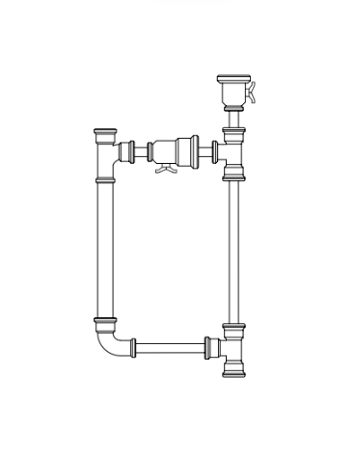
Ilustración 6. Guía paso a paso
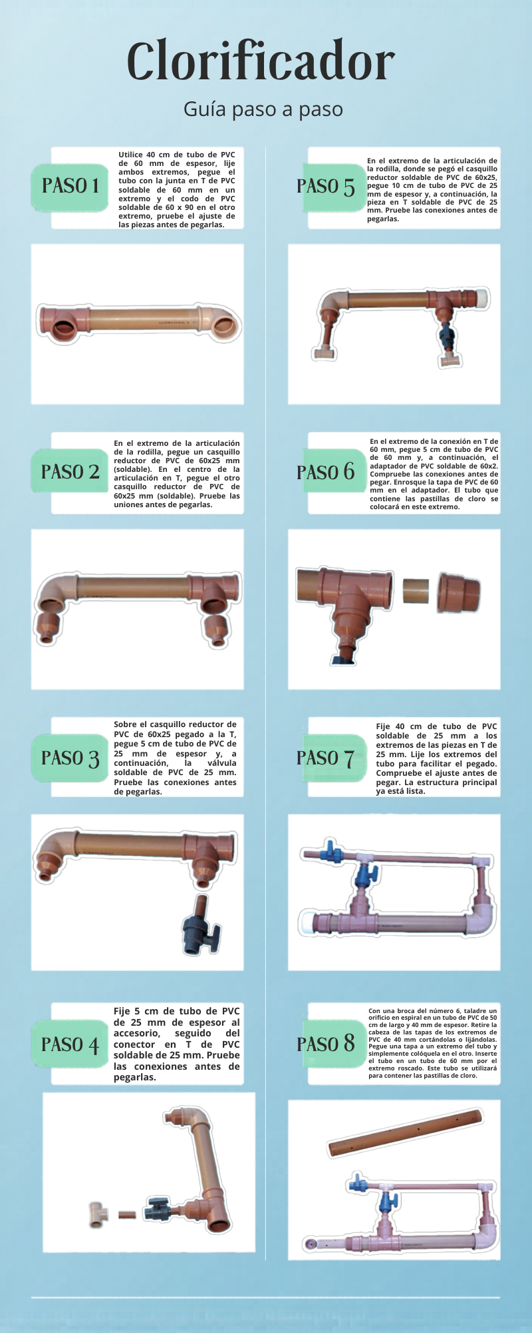

Ilustración 7. Prototipo
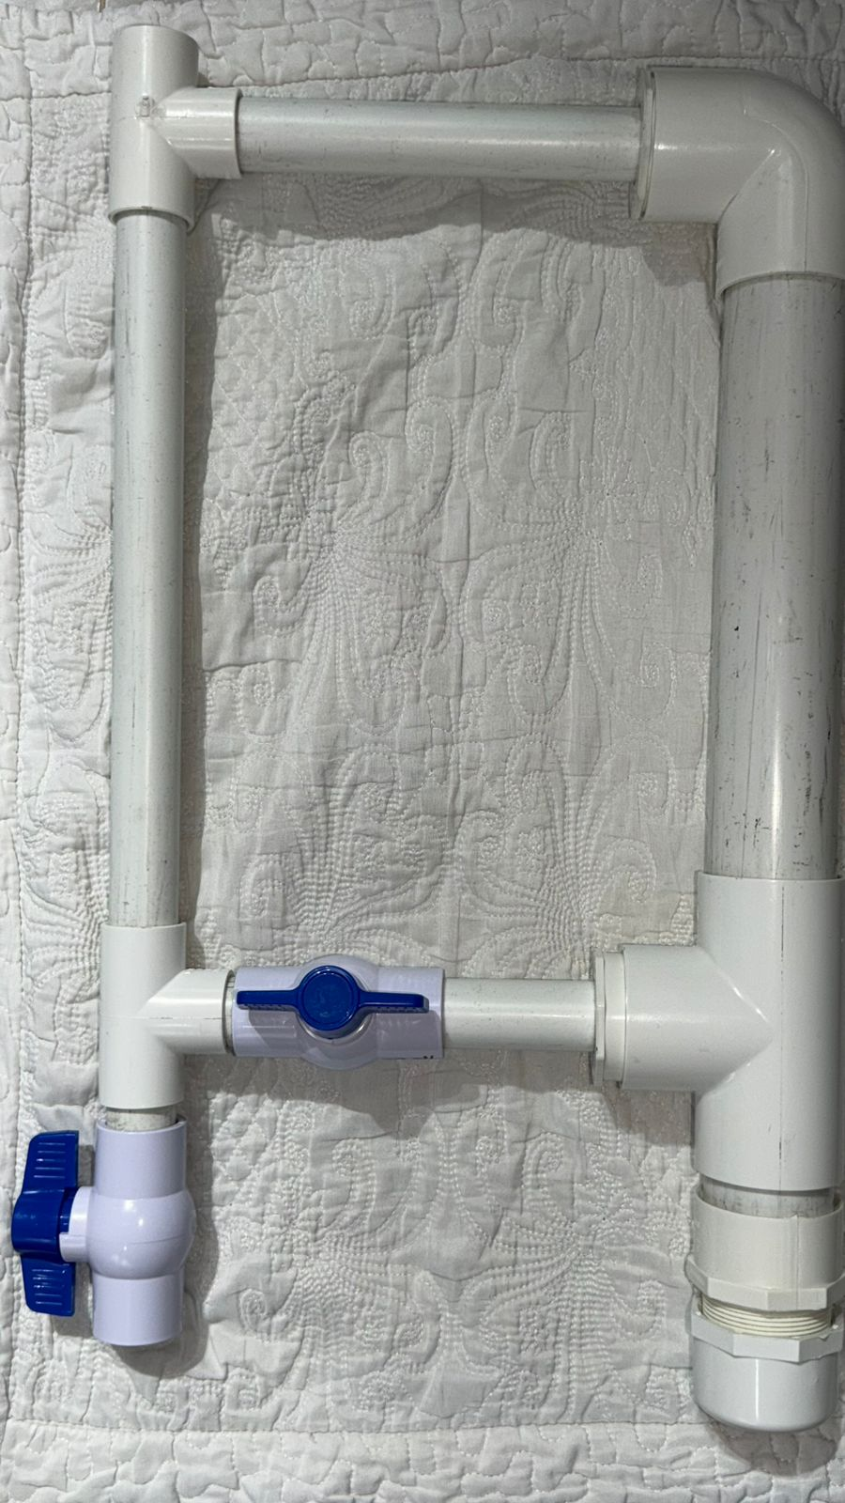

Ilustración 8. Prototipo con mejoras


